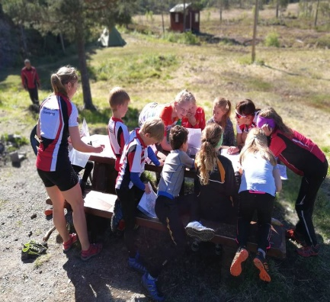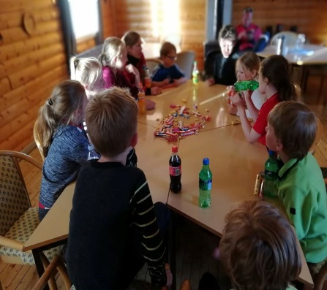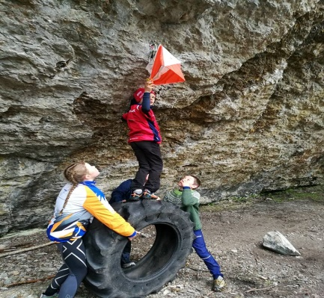

RÅTASSLEIR 17-18.juni 2022
Stjørdals- Blink orientering ønsker alle o-løpere født 2010 til 2015 velkommen til leir i Skjelstadmark fra fredag 17.juni til lørdag 18.juni. Overnatting og bespisning i klubbhuset ved stadion i Skjelstadmark. De yngste sover inne på flatseng, mens de eldste ligger i telt.
Program
Leiren vil ha base på Skjelstadmark stadion. Det blir mye leik og orientering tilpasset barnas ulike nivå. Det blir overnatting på flatseng/madrass inne el i telt.
Pakkeliste: Sovepose, liggeunderlag, toalettsaker, håndduk, o-klær og utstyr, joggesko/o-sko, støvler, klær til å bli skitne i, klær etter vær (vi blir mye ute). Badetøy. Alle tar med ei lita flaske brus, all mat og snacks kjøpes av klubben.
Påmelding innen 9/6 i Eventor under klubbaktiviteter. Meld også på foreldre og kommenter når dere kan være tilstede.
Kostnad pr deltaker max 300 kr, dette dekker all mat og overnatting. Kostnaden kan også bli lavere da NTOK dekker noe av kostnaden.

Fredag 17.juni
17:00 Oppmøte ved Daltrøa skitrekk, frukt
17.15-18.45 O-aktiviteter (trening på ulike nivå)
19.00 Varm kveldsmat og innkvartering
20:00 Sosialt, quiz og godteristafett
22:00 Ro
Lørdag 18.juni
08:00 Frokost
09.00 Rydding av overnattingsutstyr,
Alle pakker sekk for resten av dagen
09.30-11.00 O-aktiviteter på kart ved stadion
11.30 Lunsj
13.30 info om lag og lagkonkurranse,
Avreise til lagkonkurranse
14.00 start lagkonkurranse
15.30 premieutdeling, boller og saft

